|  |  |  |  |  |
| --- | --- | --- | --- | --- |
|  | Организация Объединенных Наций | | ECE/TRANS/WP.29/GRSG/2019/11 | |
| _unlogo | | **Экономический  и Социальный Совет** | | Distr.: General  11 January 2019  Russian  Original: English |

**Европейская экономическая комиссия**

Комитет по внутреннему транспорту

**Всемирный форум для согласования правил  
в области транспортных средств**

**Рабочая группа по общим предписаниям,   
касающимся безопасности**

**116-я сессия**

Женева, 1–5 апреля 2019 года

Пункт 3 предварительной повестки дня

**Правила № 26 ООН (наружные выступы   
пассажирских автомобилей)**

Предложение по дополнению 4 к поправкам серии 03 к Правилам № 26 ООН (наружные выступы пассажирских автомобилей)

Представлено экспертом от Франции[[1]](#footnote-1)\*

Воспроизведенный ниже текст был подготовлен экспертом от Франции в порядке уточнения содержащихся в Правилах № 26 ООН требований, касающихся стеклоочистителей. В его основу положены документы ECE/TRANS/WP.29/GRSG/  
2018/17, GRSG-115-08 и GRSG-115-32, представленные на 115-й сессии Рабочей группы по общим предписаниям, касающимся безопасности (GRSG)   
(см. доклад ECE/TRANS/WP.29/GRSG/94, пункт 12). Изменения к действующему тексту Правил № 26 ООН выделены жирным шрифтом в случае новых положений и зачеркиванием в случае исключенных элементов.

I. Предложение

*Пункты 6.4–6.4.2* изменить следующим образом:

«6.4 Стеклоочистители

6.4.1 Крепление щеток стеклоочистителя должно быть таким, чтобы ось щеткодержателя **(обозначенная цифрой 1 на рис. 0)** прикрывалась защитным колпачком **(цифра 1.1 на рис. 0)**, имеющим радиус кривизны, отвечающий требованиям пункта 5.4 выше, и минимальную поверхность не менее 150 мм2. **Элементы держателя (направляющая, основной рычаг и/или другие части, т. е. цифры 2, 2.1 и 2.2 на рис. 0) рассчитаны на радиус кривизны, отвечающий требованиям пункта 5.4 выше.** В случае закругленных покрытий их минимальная выступающая площадь должна составлять 150 мм2, замеренная на расстоянии не более 6,5 мм от наиболее выступающей точки. Эти требования должны соблюдаться также в отношении стеклоочистителей задних окон и фар.

6.4.2 Положения пункта 5.4 не применяются к щеткам **(цифра 4 на рис. 0),** ~~или любым~~ опорным деталям **(цифры 3 на рис. 0) или функциональному шарниру между направляющей держателя и рычагом держателя**. Однако эти элементы не должны иметь острых углов и остроконечных или режущих частей.

Рис. 0  
Примерное распределение элементов

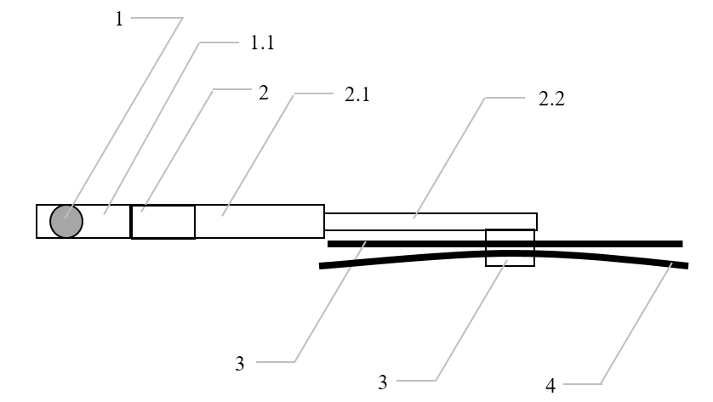

**1 – ось щеткодержателя**

**1.1 – защитный колпачок**

**2 – направляющая держателя**

**2.1 – основной рычаг держателя**

**2.2 – второй рычаг держателя**

**3 – опорные детали**

**4 – щетки стеклоочистителя**»

II. Обоснование

Во избежание любой неправильной трактовки требований, применимых к различным элементам стеклоочистителя, и в порядке обеспечения их последовательного и согласованного применения наиболее оптимальным и целесообразным представляется привести простой общий рисунок с указанием соответствующих зон. Геометрические требования применяются только в отношении контактных элементов («сферический» протокол).

1. \* В соответствии с программой работы Комитета по внутреннему транспорту на 2018–2019 годы (ECE/TRANS/274, пункт 123, и ECE/TRANS/2018/21/Add.1, направление деятельности 3.1) Всемирный форум будет разрабатывать, согласовывать и обновлять правила ООН в целях улучшения характеристик транспортных средств. Настоящий документ представлен в соответствии с этим мандатом. [↑](#footnote-ref-1)